Análise descritiva – PNAD

Após a análise dos dados PNAD e partindo do pressuposto de que o Sr.Gold busca abrir uma universidade de um nível mais elevado, concluímos que o Sr.Gold deveria considerar as regiões com uma concentração maior de possíveis universitários juntamente com a renda média familiar *per capita*.

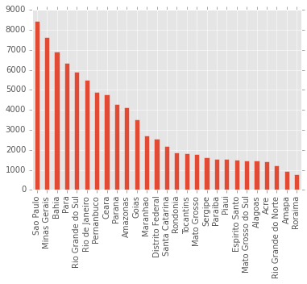Dessa forma o primeiro dado a ser analiso foi o número de estudantes que estão cursando o ensino fundamental ou médio ou um curso de graduação, por estado. Assim obtivemos o gráfico:

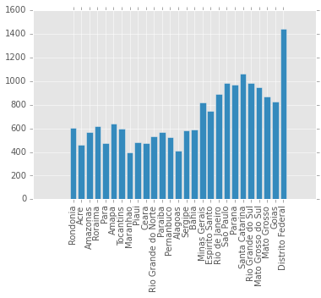Em seguida também achamos relevante considerar a renda média familiar *per capita* dos estudantes nos seus devidos estados de atual residência. Portanto, pudemos chegar a este gráfico:

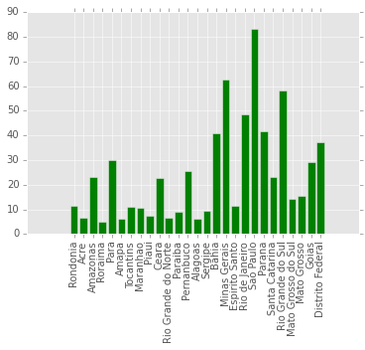 Em termos de conclusão, procuramos unir as informações **número de estudantes/estado (NE/E)** e **renda média familiar *per capita* (RMFPC)** em um único gráfico, que pudesse sintetizar, portanto, que estado possui a melhor relação **NE/E * RMFPC**. Dessa maneira, obtivemos o gráfico:

Isto posto, concluímos e sugerimos ao Sr. Gold que o melhor lugar para se abrir uma faculdade, no caso a sua, particular, seria na região Sudeste e Sul do país, e se possível dando mais prioridade aos estados de São Paulo, Minas Gerais e Rio Grande do Sul.

**> INFORMAÇÕES EXTRAS: Perfil do universitário brasileiro <**

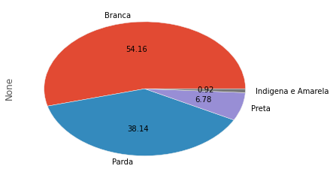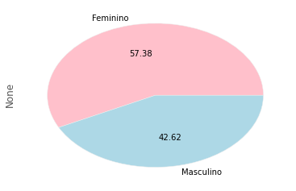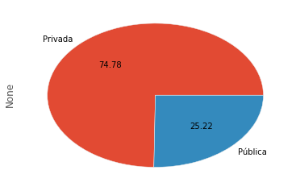

Distribuição de raça dos universitários

Distribuição de sexo dos universitários

Rede de ensino frequentada pelos universitários